Thomy Loan

**TP 2 : Diagramme de classe**

**Exercice 3 : Machine à café**

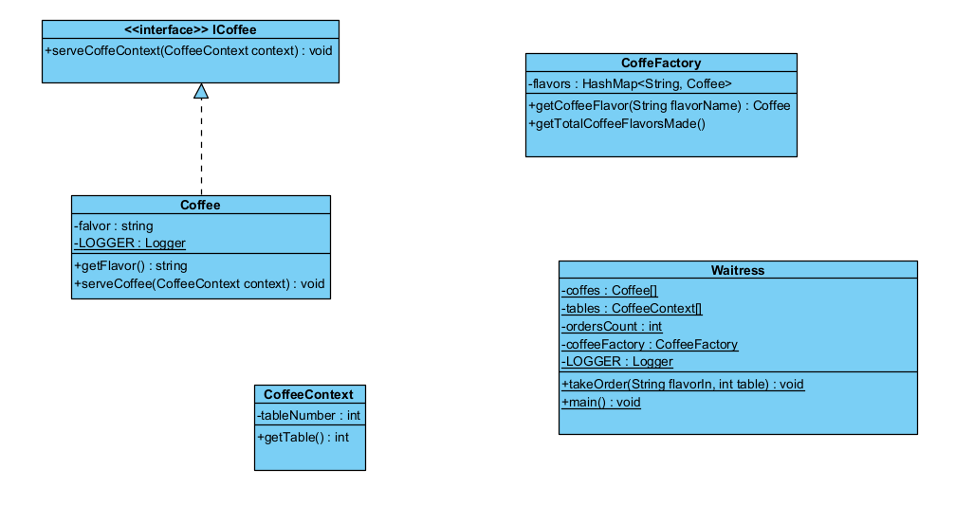

**Exercice 4 : Médiathèque**

